中石化第四建设有限公司
2027年校园招聘简章

中石化第四建设有限公司是中国石油化工集团有限公司控股的中石化炼化工程（集团）股份有限公司的全资子公司，成立于大庆石油会战时期的1963年。公司主要从事国内外炼油、化工、化纤、化肥、煤化工、储罐、风电、煤电、核电、生物环保等工程的设计、新建、改建、扩建、检修和其它各类工业设施的建设，同时从事工程项目管理、工程项目监理、各类职业技能培训与鉴定和实训基地建设等业务。
公司先后荣获省部级以上优质工程奖170余项，其中，国家优质工程奖26项，建筑工程鲁班奖9项；两度获得“国家质量管理奖”，国家专利239项，获得“全国重合同守信用企业”“全国优秀施工管理企业”“全国最佳施工企业”“国家优质工程30年突出贡献单位”“国家技术创新先进企业”“全国文明单位”等100余项荣誉称号；连续通过“国家级高新技术企业”、“中国建筑业3A级信用企业”评审，入选国家成长型企业百强，被誉为石化战线的“铁军”。
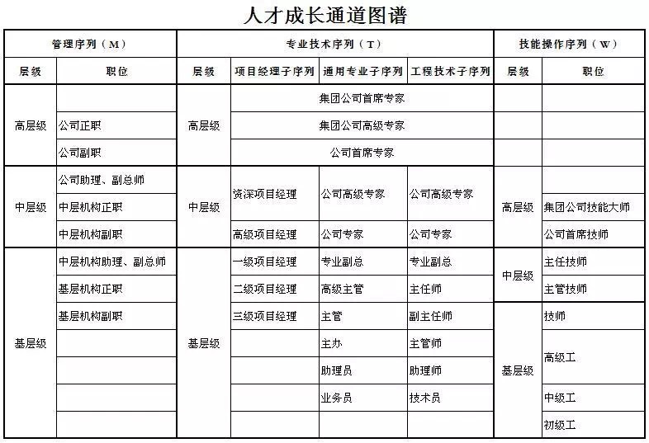
人才成长通道

“管理、使用、引进、培养、激励”人才管理“五大机制”。
岗位交流历练，导师带徒引领，一站式的职业生涯规划。
锚定“施工+设计+项目管理+制造”能源化工全产业链综合服务商人才需求，搭建广阔的职业发展平台，让年轻人快速成长，建功立业！
发挥公司工程设计院、现代焊接研究所、安全工程与环保工程研究所，中国石化华北安全实操培训基地和智能制造产业学院差异化培训优势，打造集工程设计、工程技术研发与推广、职业技能培训、安全环保实操、职业技能鉴定、职业技能竞赛为一体的人才教育培训基地。

薪酬福利
薪酬：基本薪酬+津贴+绩效奖金+年度效益奖金。
福利：五险二金、补充医保、商业意外伤害保险、带薪年休假及疗养补贴、健康体检、结婚周转房等。

办公住宿条件
办公、食宿条件：标准化办公环境、公寓化住宿管理，和谐的团队氛围让项目员工体验“家”的温馨。

工作地点
主要在工程项目所在地。
国内项目：主要分布在天津、北京、河北、山东、辽宁、福建、海南、广东、广西、江苏、浙江、上海、湖南、湖北、河南、四川、重庆、宁夏、内蒙古等省市自治区直辖市。
国外项目：主要分布在俄罗斯、中东地区、东南亚地区。

2027年毕业生引进招聘岗位：
序号 | 招聘岗位 | 学历要求 | 人数 | 专业要求 | 外语水平
1 | 工程技术岗/工程技术岗（三地生） | 本科、硕士研究生/本科 | 29/5 | 机械工程、机械设计制造及其自动化、机械电子工程、机械工艺技术、过程装备与控制工程、工程力学、油气储运工程、石油与天然气工程、化学工程与工艺、精细化工、给水排水工程、焊接技术与工程、材料成型及控制工程（焊接方向）、材料科学与工程、智能制造工程（机械）、土木工程、新能源科学与工程、动力工程、金属材料工程、特种高分子材料、高性能纤维、新能源材料与器材等相关专业。 | 本科英语四级425分及以上；硕士研究生英语六级425分及以上；俄语专业四级及以上；雅思6.0及以上或新托福80分及以上。
2 | 电气仪表技术岗 | 本科 | 5 | 电气工程及其自动化、自动化、测控技术与仪器等相关专业。 | 英语四级425分及以上；雅思6.0及以上或新托福80分及以上。
3 | 工程管理岗 | 本科 | 8 | 工程管理、工程造价、工业工程、工业设计、物流工程与管理等相关专业。 | 英语四级425分及以上；雅思6.0及以上或新托福80分及以上。
4 | 安全工程管理岗 | 本科 | 4 | 安全技术及工程、安全工程、环境科学与工程、环境工程等相关专业。 | 英语四级425分及以上；雅思6.0及以上或新托福80分及以上。
5 | 法律事务岗 | 硕士研究生 | 1 | 法学等相关专业 | 英语六级425分及以上；雅思6.0及以上或新托福80分及以上。
6 | 国际经营岗 | 硕士研究生 | 3 | 市场营销、国际经济与贸易、技术经济及管理、应用经济学等相关专业 | 英语六级425分及以上；雅思6.0及以上或新托福80分及以上。
7 | 翻译岗 | 硕士研究生 | 1 | 俄语、英语类 | 俄语、英语专业需达到相应专业四级及以上。
8 | 技能操作岗 | 大专（高职） | 8 | 焊接技术及自动化、材料成型与控制技术、机械设计与制造、机械制造与自动化、管道工程技术、管道工程施工、机电设备维修与管理、机电一体化技术、电气自动化技术、生产过程自动化技术、电机与电器、电力系统自动化技术、电力系统继电保护与自动化、自动化生产设备应用等相关专业。 | 英语水平良好

报名时间：2026年9月24日-2026年10月28日17:00
报名方式：登陆中国石化招聘网站（http://job.sinopec.com），进入校园招聘主页，点击右上角“注册”选项，进行注册并登陆。注册成功后点击进入“设计、施工企业”界面选择“第四建设公司 ”，在线填写简历，上传毕业生学习成绩单、外语成绩证明、获奖证书等附件（附件要求清晰），申请应聘岗位。每名毕业生最多可应聘2个岗位（可为同一单位或不同单位）。

地址：天津市滨海新区大港世纪大道180号
联系人：王老师 、丁老师
电话：022-63862956、022-63862987
邮箱：fcc180hr@126.com

公司诚邀莘莘学子加盟共同秉承为美好生活加油的中国石化企业理念，共创公司崭新的未来！

